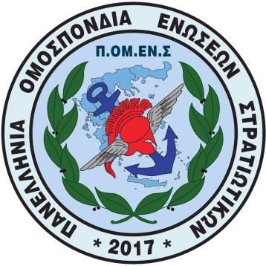

Πανελλήνια Ομοσπονδία Ενώσεων Στρατιωτικών member of
 Π.ΟΜ.ΕΝ.Σ.

Νόμιμα αναγνωρισμένη επαγγελματική Ομοσπονδία με την υπ’ αριθμ.16/2017 διαταγή του Ειρηνοδικείου Χαλανδρίου, καταχωρημένη στα βιβλία Ομοσπονδιών του Πρωτοδικείου Αθηνών με αριθμό μητρώου 844 και αριθμό βιβλίου συνδικαλιστικών οργανώσεων 6390.

Ηλεκτρονική διεύθυνση: www.pomens.gr - facebook ΠΟΜΕΝΣ

Αθήνα, 8 Ιουλίου 2019

Email: info@pomens.gr

ΠΡΟΣ : Υπουργό Εθνικής Άμυνας κ. Νικόλαο Παναγιωτόπουλο

ΘΕΜΑ: Συγχαρητήρια επιστολή

Αξιότιμε κ. Υπουργέ

1. Η Πανελλήνια Ομοσπονδίας Ενώσεων Στρατιωτικών - Π.ΟΜ.ΕΝ.Σ. με την ευκαιρία της τοποθέτηση σας, στην θέση του Υπουργού Εθνικής Άμυνας, σας εκφράζει τα θερμά μας συγχαρητήρια για την ανάληψη των Υπουργικών σας καθηκόντων. Σας ευχόμαστε δύναμη και υγεία, ώστε να φέρετε εις πέρας το δύσκολο έργο σας και να ανταποκριθείτε με την συνέπεια και την υπευθυνότητα που σας διακρίνει.
2. Αξιότιμε κύριε Υπουργέ, ευελπιστούμε ότι πολύ σύντομα θα έχουμε την πρώτη επίσημη συνάντηση μαζί σας, ώστε να δοθεί η ευκαιρία να σας ενημερώσουμε και να συζητήσουμε για τα προβλήματα που απασχολούν τους εν ενεργεία συναδέλφους μας Στρατιωτικούς.

Με εκτίμηση

Για την Εκτελεστική Γραμματεία

Ο Ο
ΠΡΟΕΔΡΟΣ ΓΕΝΙΚΟΣ ΓΡΑΜΜΑΤΕΑΣ

ΔΗΜΗΤΡΙΟΣ ΡΩΤΑΣ ΓΕΩΡΓΙΟΣ ΘΕΟΔΩΡΟΥ
Επγός (ΥΔΚ) Λγος (ΠΖ)

